DLW COLORETTE SPORT NEOCARE - OXID GREY

Gerflor

Eigenschaften

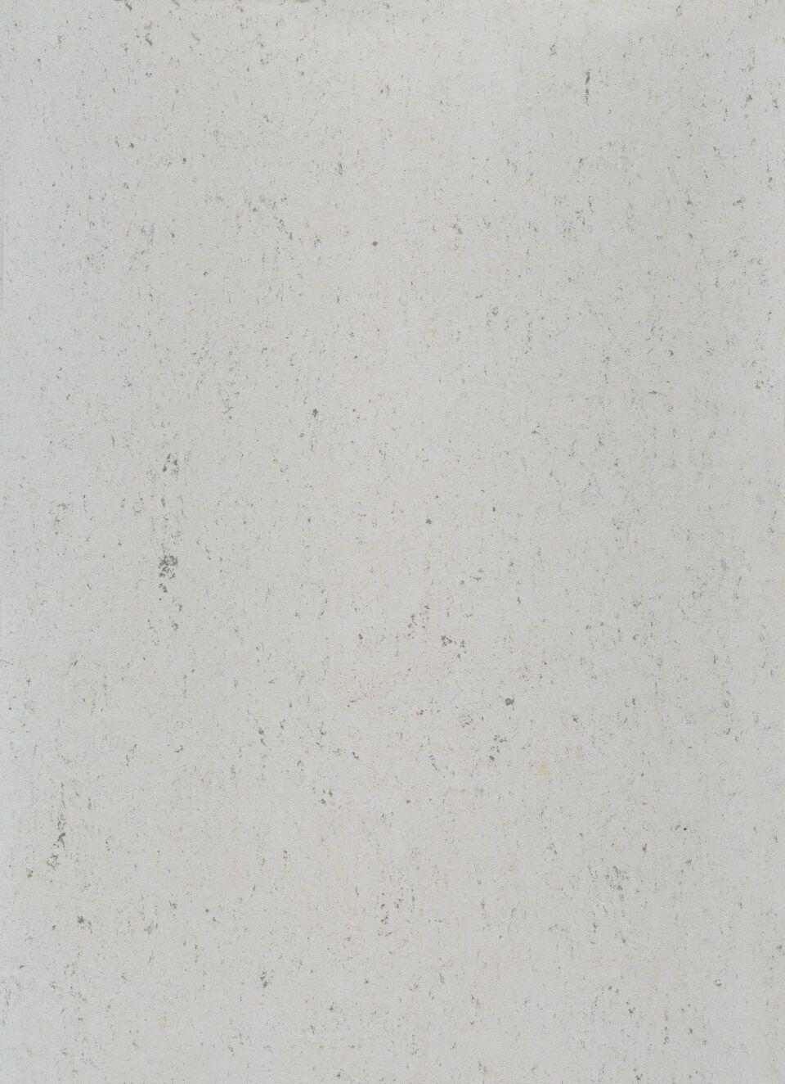

GTIN:

3475710562792

HAN:

R6231052

Benutzungsintensität

Klasse 23, Klasse 34, Klasse 43

Bewertungsgruppe Rutschgefahr

R 10

Farbton

grau

Oberfläche

gesprenkelt, glatt

Werkstoff

Linoleum

Breite (mm)

2.000,00

Länge (mm)

28.000,00

Aufladungsspannung im Begehversuch

max. 2 kV (antistatisch)

Befestigung

vollflächig kleben

Beständigkeit Belag

gegen Öle und Fette

Brandverhalten

Cfl-s1

Chemische Beständigkeit

chemikalienbeständig gem. Herstellerangabe, haushaltschemikalienbeständig

Farbechtheit

lichtecht

Lieferform

Rolle

Gesamtdicke Belag (mm)

4,00

Gewicht (kg/m²)

4,70

Reflexionsgrad (%)

47,00

Resteindruck (mm)

0,20

Trittschallverbesserungsmaß (dB)

8,00

Wärmedurchlasswiderstand (m²*K/W)

0,02

Wärmeleitfähigkeit (W/(m*K))

0,17

Gerflor_Farbcode

1052

Desinfektionsmittelbeständig

ja

Lichtechtheit

≥ Stufe 6

Nachhaltigkeit

besteht aus 98 % natürlichen Rohstoffen, von denen 76 % schnell nachwachsend sind, ist 100 % recycelbar

Oberflächenvergütung

Neocare

REACH-konform

ja

Zertifikate

FloorScore®, Blauer Engel, Nordic Ecolabel (Swan), Cradle to Cradle Silber

Frei von Schwermetallen

ja

TVOC (28 Tage)

< 30 µg/m³

Antibakterielle Aktivität (E. coli – S. aureus – MRSA)

> 99 % wachstumshemmend nach 24 Std.

Antivirale Aktivität (Humanes Coronavirus 229E)

98,65 % antivirale Aktivität nach 5 Std.

NCS Farbton

2502-Y

Weichmacherfrei

Ja

Unterschicht

Jutegewebe